Ngày xây dựng kế hoạch: 4/9/2025
Ngày thực hiện: Tiết 53: 8A:………………..; 8B:………….…...; 8C:……………...…
Tiết 54: 8A:………………..; 8B:………….…...; 8C:……………...…

CHƯƠNG 1: CHÂU ÂU VÀ BẮC MỸ

TỪ NỬA SAU THẾ KỈ XVI ĐẾN THẾ KỈ XVIII

BÀI 1: CÁCH MẠNG TƯ SẢN ANH VÀ CHIẾN TRANH GIÀNH ĐỘC LẬP CỦA 13 NƯỚC THUỘC ĐỊA ANH Ở BẮC MỸ

(2 tiết)
I. MỤC TIÊU (chung)
1. Kiến thức
- Xác định được trên bản đồ thế giới địa điểm diễn ra Cách mạng tư sản Anh và Chiến tranh giành độc lập của 13 thuộc địa Anh ở Bắc Mỹ.
- Trình bày được những nét chung về nguyên nhân, kết quả, ý nghĩa, tính chất của Cách mạng tư sản Anh, Chiến tranh giành độc lập của 13 thuộc địa Anh ở Bắc Mỹ.
- Nêu được một số đặc điểm chính của Cách mạng tư sản Anh, Chiến tranh giành độc lập của 13 thuộc địa Anh ở Bắc Mỹ.
2. Về năng lực
* Năng lực chung: Năng lực tự học, năng lực giao tiếp, năng lực hợp tác, năng lực phát hiện và giải quyết vấn đề.

* Năng lực chuyên biệt:
- Năng lực tìm hiểu lịch sử:
+ Xác định được địa điểm diễn ra cách mạng tư sản Anh và chiến tranh giành độc lập của 13 thuộc địa anh ở Bắc Mỹ.
+ Trình bày được những nét chung về nguyên nhân kết quả ý nghĩa tính chất của cách mạng tư sản Anh và chiến tranh giành độc lập của 13 thuộc địa anh ở Bắc Mỹ.
+ Nêu được đặc điểm chính của cách mạng tư sản Anh, của chiến tranh giành độc lập của 13 thuộc địa Anh ở Bắc Mĩ.

- Nhận thức và tư duy lịch sử:

+ Đánh giá vai trò của Crôm-en với cách mạng TS Anh, phân tích những ý nghĩa của CM tư sản Anh. Đánh giá vai trò của Oa-sinh-tơn với cách mạng 13 bang thuộc địa Anh, phân tích những ý nghĩa của CM.

+ Nhận xét chế độ quân chủ lập hiến, nhận xét CM tư sản Anh; chế độ quân chủ cộng hòa, nhận xét cách mạng 13 thuộc địa.

+ Từ những ý nghĩa của CM tư sản Anh, học sinh biết liên hệ ngày nay, bản chất của chế độ tư sản.
3. Về phẩm chất
- Bồi dưỡng nhận thức đúng về vai trò của quần chúng nhân dân trong cuộc cách mạng tư sản về mặt tiến bộ của chủ nghĩa tư bản, tuy nhiên đây vẫn là chế độ bóc lột, thay thế cho chế độ phong kiến.
- Bồi dưỡng lòng nhân ái, sự tự tin và sáng tạo, niềm tin vào con đường đi lên chủ nghĩa xã hội ở nước ta hiện nay.
II. THIẾT BỊ DẠY HỌC VÀ HỌC LIỆU
1. Đối với giáo viên
- Giáo án soạn theo định hướng phát triển năng lực.
- Phiếu học tập dành cho HS.
- Hình Ô. Crôm-oen và G. Oa-sinh-tơn.
- Lược đồ nơi diễn ra các cuộc cách mạng tư sản từ thế kỉ XVI đến thế kỉ XVIII.
- Sơ đồ diễn biến chính của cách mạng tư sản Anh và chiến tranh giành độc lập của 13 thuộc địa Anh ở Bắc Mĩ.
- Hình ảnh và trích đoạn Tuyên ngôn độc lập của Hợp chúng quốc Mĩ.
- Máy tính, máy chiếu.
2. Đối với học sinh
- Đọc trước Sgk, sưu tầm các tư liệu lịch sử liên quan.
III. TIẾN TRÌNH DẠY HỌC
Hoạt động 1: Mở đầu
a. Mục tiêu: Tạo tâm thế thoải mái cho học sinh và kích thích được sự hứng thú, tìm tòi của HS đối với bài học mới.
b. Tổ chức thực hiện:
- Bước 1: Giao nhiệm vụ học tập: GV chiếu và giới thiệu về 5 hình thái kinh tế xã hội của loài người và các giai đoạn lịch sử của loài người. Giới thiệu sơ lược về giai đoạn Lịch sử cận đại sẽ được tìm hiểu ở lớp 8. GV chiếu hình ảnh Quốc kì của hai quốc gia Anh, Mĩ và hai nhân vật Ô. Crôm-oen và G. Oa-sinh-tơn.
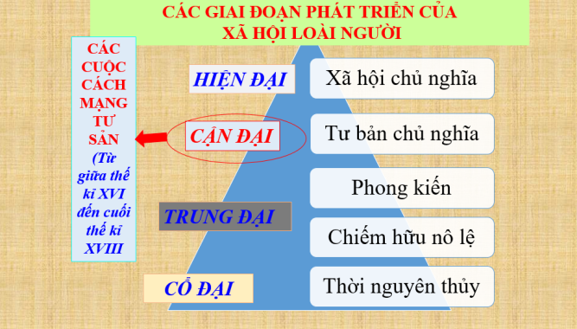 | 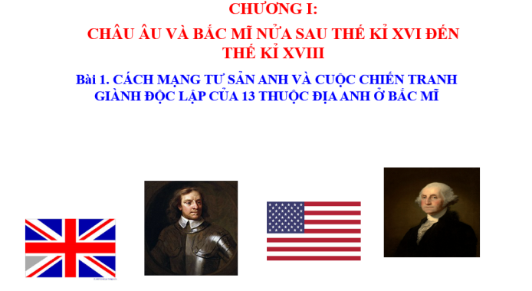
? Theo em hình ảnh hai lá quốc kì trên là của quốc gia nào? Xác định vị trí của hai quốc gia đó trên bản đồ thế giới.
? Em biết gì về hai nhân vật lịch sử ở các hình trên? Hãy chia sẻ hiểu biết của em về những sự kiện lịch sử liên quan đến các nhân vật đó?
- Bước 2: Thực hiện nhiệm vụ: HS quan sát hình ảnh và thực hiện yêu cầu của Gv.
- Bước 3: Báo cáo thảo luận: GV mời 2-3 HS trả lời; HS khác nhận xét, bổ sung.
Dự kiến sản phẩm:
- Nhân vật Ô-li-vơ Crôm-oen:
+ Là người đóng vai trò quan trọng trong việc thành lập nền cộng hòa ở Anh.
+ Là chiến binh can đảm với biệt danh “Sắt thép”, chỉ huy đội kỵ binh chống lại toàn bộ quân đội hoàng gia và là người thứ ba ký vào lệnh xử tử hình Sác-lơ I.
+ Là nhân vật gây rất nhiều tranh cãi trong lịch sử nước Anh. Với những sử gia như David Hume hay Christopher Hill, ông là tên độc tài phạm tội giết vua. Với những người như Thomas Carlyle hay Samuel Rawson Gardiner, ông là người anh hùng của tự do và dân chủ.
- Nhân vật G.Oa-sinh-tơn:
+ Là nhà lãnh đạo quân sự, chính khách người Mỹ, một trong những người lập quốc, tổng thống đầu tiên của Hoa Kỳ từ năm 1789 đến năm 1797.
+ Là người lãnh đạo lực lượng yêu nước giành chiến thắng trong cuộc Chiến tranh giành độc lập của quốc gia, đóng vai trò quan trọng trong việc thông qua và phê chuẩn Hiến pháp.
+ Ông được coi là “Cha già của nước Mỹ” vì sự lãnh đạo tài tình của ông trong những ngày hình thành quốc gia mới.
- Bước 4: Kết luận, nhận định: GV ghi nhận câu trả lời của HS và đánh giá kết quả thực hiện nhiệm vụ của HS, sau đó GV dẫn dắt vào: Cuối thời trung đại, trong xã hội Tây Âu có những chuyển biến về kinh tế xã hội, nền sản xuất TBCN hình thành và phát triển trong lòng chế độ phong kiến đang suy tàn. Giai cấp tư sản xuất hiện và ngày càng mâu thuẫn với quý tộc phong kiến, sự phát triển của các mâu thuẫn đó làm bùng nổ các cuộc CMTS, trong đó cách mạng tư sản Anh (dưới sự lãnh đạo của Crôm-oen) và chiến tranh giành độc lập của 13 thuộc địa Anh ở Bắc Mĩ (dưới sự lãnh đạo của G. Oa-sinh-tơn) là những cuộc cách mạng tư sản đầu tiên trên thế giới. Vậy nguyên nhân, Kết quả, tính chất, đặc điểm chính của các cuộc CM tư sản này ra sao? Bài học hôm nay sẽ giúp các em trả lời những câu hỏi trên.
Hoạt động 2: Hình thành kiến thức mới
Hoạt động 2.1: Tìm hiểu cách mạng tư sản Anh
a. Mục tiêu:
- Xác định được trên bản đồ thế giới địa điểm diễn ra Cách mạng tư sản Anh.
- Trình bày được những nét chung về nguyên nhân, kết quả, ý nghĩa, tính chất của Cách mạng tư sản Anh.
- Nêu được một số đặc điểm chính của Cách mạng tư sản Anh.
b. Tổ chức thực hiện
HOẠT ĐỘNG CỦA GV-HS | NỘI DUNG
* Nhiệm vụ 1:  B1: Chuyển giao nhiệm vụ (GV)  -Hoạt động cá nhân:  GV yêu cầu HS đọc thông tin trong mục 1a SGK tr.8, 9 và trả lời câu hỏi: Nguyên nhân nào dẫn tới sự bùng nổ Cách mạng tư sản Anh?  - Hoạt động cặp đôi  GV mở rộng kiến thức, trình chiếu cho HS quan sát Lược đồ Hình 1.3 SGK tr.9 và đặt câu hỏi mở rộng: Em có nhận gì về sơ đồ Hình 1.3?  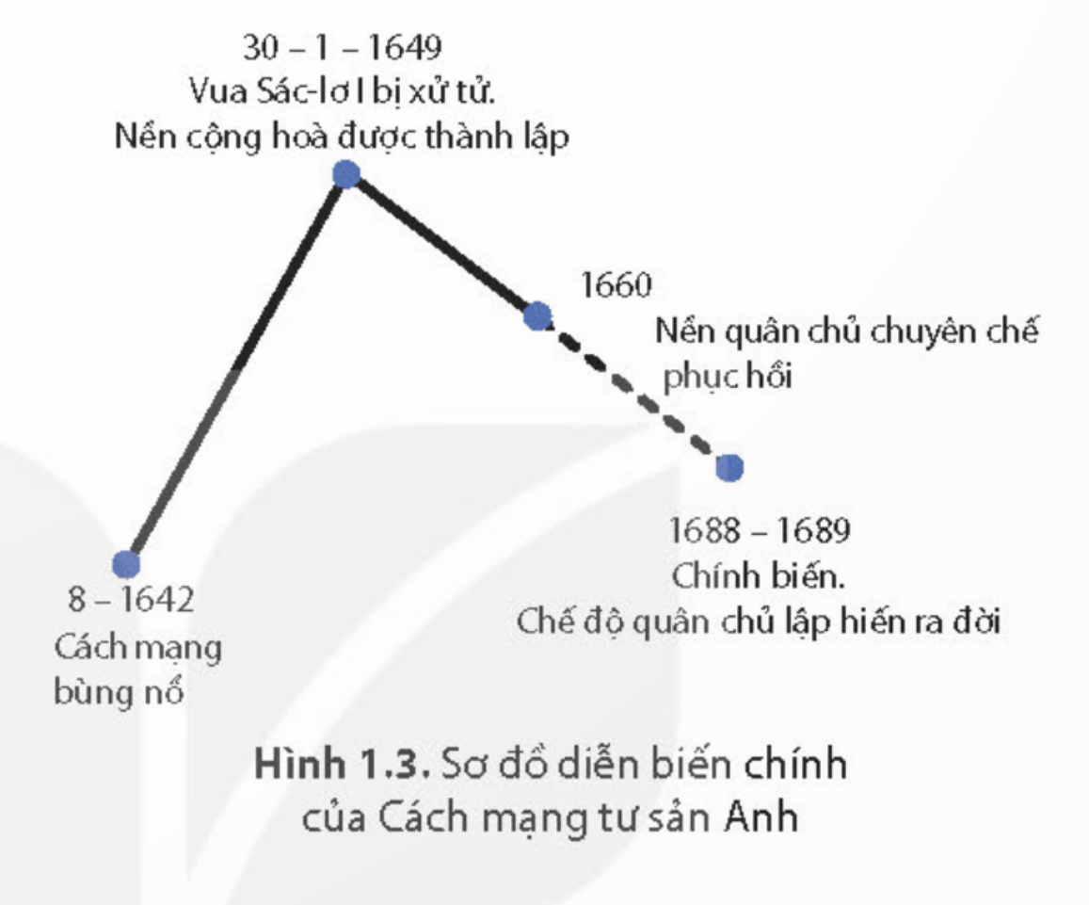  - GV nêu câu hỏi gợi mở để HS nhận xét sơ đồ:  + Đỉnh cao của cách mạng là sự kiện nào?  + Cuộc chính biến diễn ra trong những năm 1688 – 1689 dẫn đến kết quả gì?  + Theo em, vì sao phải thiết lập chế độ quân chủ lập hiến?  - GV giải thích chế độ quân chủ lập hiến:  + Là chế độ chính trị của một nước, trong đó quyền lực của vua bị hạn chế bằng Hiến pháp do Quốc hội định ra.  + Thực chất vẫn là chế độ tư bản.  * Câu hỏi dành cho HS Khuyết tật: Nêu tình hình kinh tế nước Anh đầu thế kỉ XVII?  Bước 2. Thực hiện nhiệm vụ học tập  - HS thảo luận và trả lời câu hỏi.  - GV quan sát, hướng dẫn, hỗ trợ HS.  Bước 3. Báo cáo kết quả hoạt động, thảo luận  - GV mời đại diện 1 – 2 HS trình bày về nguyên nhân dẫn tới sự bùng nổ Cách mạng tư sản Anh. Và nhận xét về sơ đồ Hình 1.3:  + Đỉnh cao của cách mạng là sự kiện vua Sác-lơ bị xử tử, nền cộng hòa thành lập.  + Cuộc chính biến diễn ra trong những năm 1688 – 1689 dẫn đến chế độ quân chủ lập hiến ra đời.  + Phải thiết lập chế độ quân chủ lập hiến để chống lại cuộc đấu tranh của nhân dân với mục đích đẩy mạnh cách mạng đi xa hơn, bảo vệ quyền lợi của tầng lớp quý tộc mới và giai cấp tư sản.  - GV yêu cầu các HS khác lắng nghe, nhận xét, bổ sung ý kiến (nếu có).  Bước 4. Kết luận, nhận định  - GV nhận xét, đánh giá, kết luận về nguyên nhân dẫn tới sự bùng nổ Cách mạng tư sản Anh.  GV nhấn mạnh kiến thức: hiện tượng “cừu ăn thịt người”. | 1. Cách mạng tư sản Anh  a. Nguyên nhân  - Kinh tế: Đầu thế kỉ XVII, Anh có nền kinh tế phát triển nhất châu Âu đặc biệt là ngành len dạ.  - Xã hội:  + Xuất hiện tầng lớp quý tộc mới.  + Nông dân có cuộc sống khổ cực.  => Xã hội bị phân hoá, những mâu thuẫn giữa các giai cấp, tầng lớp đối lập nhau.  - Nguyên nhân trực tiếp:  + Để giải quyết những khó khăn về tài chính, vua Sác-lơ I triệu tập Quốc hội, tăng thêm các khoản thuế mới.  + Mâu thuẫn giữa tư sản, quý tộc với thế lực phong kiến phản động ngày càng gay gắt.  → Cách mạng bùng nổ.
Nhiệm vụ 2.  Bước 1. GV chuyển giao nhiệm vụ học tập  - GV yêu cầu HS thảo luận cặp đôi, đọc thông tin trong mục 1b SGK tr.9 và trả lời câu hỏi: Trình bày kết quả, ý nghĩa và tính chất của Cách mạng tư sản Anh.  - GV nêu câu hỏi gợi mở cho các nhóm thảo luận:  + Ai là người lãnh đạo cách mạng?  + Cuộc cách mạng này đã đem đến quyền lợi cho ai?  + Em hiểu như thế nào về câu nói của C.Mác: Thắng lợi của giai cấp tư sản có ý nghĩa là thắng lợi của chế độ xã hội mới, thắng lợi của chế độ tư hữu tư bản chủ nghĩa đối với chế độ phong kiến?  - GV yêu cầu HS tiếp tục khai thác thông tin mục 1b, thảo luận cặp đội và trả lời câu hỏi: Nêu đặc điểm chính của Cách mạng tư sản Anh.  - GV hướng dẫn HS liên hệ thực tế và yêu cầu HS trả lời câu hỏi: Hiện nay, nước Anh theo thể chế nào?  Bước 2. Thực hiện nhiệm vụ học tập  - HS đọc thông tin trong mục 1b và trả lời câu hỏi.  - HS liên hệ thực tế và trả lời câu hỏi.  Bước 3. Báo cáo kết quả hoạt động, thảo luận  - GV mời đại diện 1 – 2 HS trình bày về kết quả, ý nghĩa, tính chất, đặc điểm chính của Cách mạng tư sản Anh.  - GV mời đại diện 1 – 2 HS trả lời về thể chế của nước Anh hiện nay: chế quân chủ lập hiến với thủ tướng đảm nhiệm vị trí đứng đầu chính phủ.  - GV yêu cầu các HS khác lắng nghe, nhận xét, bổ sung ý kiến (nếu có).  Bước 4. Kết luận, nhận định  - GV nhận xét, đánh giá và kết luận về kết quả, ý nghĩa, tính chất, đặc điểm chính của Cách mạng tư sản Anh:  + Là cuộc cách mạng tư sản thứ hai trên thế giới, sau cách mạng Nê-đéc-lan, là cuộc cách mạng đầu tiên có ý nghĩa to lớn đối với quá trình hình thành chủ nghĩa tư bản ở châu Âu và trên thế giới.  + Là cuộc cách mạng tư sản không triệt để vì đã không giải quyết được vấn đề ruộng đất cũng như giải phóng nông dân khỏi gông cùm của chế độ phong kiến. | b. Kết quả, ý nghĩa, tính chất và đặc điểm chính  - Kết quả: lật đổ chế độ quân chủ chuyên chế, mở đường cho chủ nghĩa tư bản ở Anh phát triển.  - Ý nghĩa: là thắng lợi của chế độ xã hội mới, thắng lợi của chế độ tư hữu tư bản chủ nghĩa đối với chế độ phong kiến.  - Tính chất: là một cuộc cách mạng không triệt để vì đã không xoá bỏ tận gốc chế độ phong kiến và giải quyết vấn để ruộng đất cho nông dân.  - Đặc điểm chính: do tầng lớp quý tộc mới và tư sản lãnh đạo, diễn ra dưới hình thức một cuộc nội chiến, thiết lập chế độ quân chủ lập hiến.
Hoạt động 2.2. Tìm hiểu chiến tranh giành độc lập của 13 thuộc địa Anh ở Bắc Mỹ
a. Mục tiêu:
- Xác định được trên bản đồ thế giới địa điểm diễn ra Chiến tranh giành độc lập của 13 thuộc địa Anh ở Bắc Mỹ.
- Trình bày được những nét chung về nguyên nhân, kết quả, ý nghĩa, tính chất của Chiến tranh giành độc lập của 13 thuộc địa Anh ở Bắc Mỹ.
- Nêu được một số đặc điểm chính của Chiến tranh giành độc lập của 13 thuộc địa Anh ở Bắc Mỹ.
b. Tổ chức thực hiện
Hoạt động của GV-HS | Nội dung
Nhiệm vụ 1.  Bước 1. GV chuyển giao nhiệm vụ học tập  - GV yêu cầu HS đọc thông tin mục 2a SGK tr.10, thảo luận cặp đôi và trả lời câu hỏi: Nguyên nhân nào dẫn tới Chiến tranh giành độc lập của 13 thuộc địa Anh ở Bắc Mỹ.  - GV trình chiếu cho HS quan sát Lược đồ SGK tr.7 và thực hiện yêu cầu: Hãy xác định trên lược đồ địa điểm diễn ra Chiến tranh giành độc lập của 13 thuộc địa Anh ở Bắc Mỹ.  - GV yêu cầu HS quan sát sơ đồ Hình 1.4 SGK tr.10, khai thác và trình bày những sự kiện chính của cuộc chiến tranh.  Bước 2. Thực hiện nhiệm vụ: HS suy nghĩ, trả lời câu hỏi; GV quan sát, hỗ trợ HS (nếu cần thiết).  Bước 3. Báo cáo kết quả hoạt động, thảo luận  - GV mời đại diện 1 – 2 HS trình bày về nguyên nhân dẫn tới sự bùng Chiến tranh giành độc lập của 13 nước thuộc địa Anh ở Bắc Mỹ.  Sau khi Cô-lôm-bô tìm ra châu Mĩ, nhiều nước châu Âu lần lượt chiếm và chia nhau châu lục mới này làm thuộc địa. Thực dân Anh bắt đầu xâm lược từ đầu thế kỉ XVII đến đầu thế kỉ XVIII thì chúng chính thức thiết lập 13 thuộc địa ở Bắc Mĩ. 13 thuộc địa nằm ven bờ Đại Tây Dương, có tiềm năng thiên nhiên dồi dào (đất đai màu mỡ, khoáng sản phong phú ..). Nền kinh tế ở đây do chịu ảnh hưởng của nước Anh nên phát triển nhanh chóng theo con đường TBCN. Lúc này, yêu cầu bức thiết của 13 thuộc địa là được tự do phát triển sản xuất, buôn bán, mở rộng phát triển về phía Tây.  Trong khi đó, Chính phủ Anh tìm mọi cách ngăn cẳn sự phát triển kinh tế của Bắc Mĩ. Muốn các thuộc địa chỉ là thị trường tiêu thụ hàng hoá của Anh, cung cấp nguyên liệu, lương thực cho nước Anh. Nhiều đạo luật được ban hành như: Luật hàng hải 1651(vận chuyển hàng hoá từ Bắc Mĩ sang Anh và ngược lại phải do tàu Anh) ; Luật đường 1764 (cấm buôn bán đường, rượu của thuộc địa Bắc Mĩ với các nước khác)…nhằm cấm sự phát triển kinh tế ở Bắc Mĩ. 13 bang không có luật pháp riêng phải tuân theo luật pháp của Anh. Người nô lệ và người da đỏ đều không có quyền công dân, quyền tự do dân chủ bị hạn chế.  - GV gọi 1-2 HS lên bảng xác định trên lược đồ địa điểm diễn ra Chiến tranh giành độc lập của 13 nước thuộc địa Anh ở Bắc Mỹ.  - GV mời đại diện 1 – 2 HS trình bày những sự kiện chính trong Chiến tranh giành độc lập của 13 nước thuộc địa Anh ở Bắc Mỹ theo sơ đồ.  - GV yêu cầu các HS khác lắng nghe, nhận xét, bổ sung ý kiến (nếu có).  Bước 4. Kết luận, nhận định: GV nhận xét, đánh giá, kết luận  - Giới thiệu đôi nét về tiểu sử của Gioóc-giơ Oa-sinh tơn: Ông (1732-1799) là 1 chủ nô giàu ở bang Viếc-gi-ni-a. Năm 16 ông đã trở thành kỹ sư đồng thời nhận danh hiệu sĩ quan quân đội (thiếu tá), có tài quân sự và tổ chức, được cử làm tổng chỉ huy, có lòng dũng cảm, có uy tín trong quần chúng nhân dân.  - Hợp chúng quốc Hoa Kỳ, là một quốc gia cộng hòa lập hiến liên bang thuộc châu Mỹ. Quốc gia này nằm tại Tây Bán cầu. Hiện đã mở rộng trên năm mươi bang lớn nhỏ và 1 đặc khu liên bang, thủ đô là Washington, D.C., thành phố lớn nhất là New York.  Theo hiến pháp, Mĩ là một nước cộng hoà liên bang, chính quyền TW được tăng cường nhưng các bang được quyền tự trị rộng rãi. Tổng thống nắm quyền hành pháp , Quốc hội gồm 2 viện: Thượng viện và hạ viện nắm quyền lập pháp, quyền dân chủ bị hạn chế. | 2. Chiến tranh giành độc lập của 13 thuộc địa Anh ở Bắc Mỹ  a. Nguyên nhân chiến tranh và sự thành lập Hợp chủng quốc Mỹ  - Nhiều nước châu Âu đã tiến hành xâm chiếm châu Mỹ. Đến đầu thế kỉ XVIII, thực dân Anh đã thành lập 13 thuộc địa ở Bắc Mỹ.  - Mâu thuẫn giữa nhân dân các  thuộc địa với chính quốc ngày càng sâu sắc, đặt ra yêu cầu phải giành độc lập.  - Tháng 12 - 1773, nhân dân cảng Bô -xtơn tấn công ba tàu chở chè của Anh. Đại biểu các thuộc địa họp đòi vua Anh xoá bỏ các đạo luật cấm vô lí nhưng không được chấp thuận.  → Chiến tranh bùng nổ.  - Tháng 7 - 1776, Hợp chủng quốc Mỹ được thành lập.
Nhiệm vụ 2:  Bước 1. GV chuyển giao nhiệm vụ học tập  - GV chia lớp thành 3 nhóm, yêu cầu HS Khai thác tư liệu và thông tin trong mục b, SGK TR.10-11, hãy cho biết:  + Nhóm 1: Kết quả của Chiến tranh giành độc lập của 13 nước thuộc địa Anh ở Bắc Mỹ.  + Nhóm 2: Ý nghĩa của Chiến tranh giành độc lập của 13 nước thuộc địa Anh ở Bắc Mỹ.  + Nhóm 3: Tính chất của Chiến tranh giành độc lập của 13 nước thuộc địa Anh ở Bắc Mỹ  - GV yêu cầu HS làm việc cá nhân, tiếp tục đọc thông tin trong mục và trả lời câu hỏi: Nêu đặc điểm chính của Chiến tranh giành độc lập của 13 nước thuộc địa Anh ở Bắc Mỹ.  Bước 2. Thực hiện nhiệm vụ: HS suy nghĩ, trả lời câu hỏi; GV quan sát, hỗ trợ HS (nếu cần thiết).  Bước 3. Báo cáo kết quả hoạt động, thảo luận  - GV mời đại diện 3 nhóm trình bày kết quả thảo luận, nêu kết quả, ý nghĩa, tính chất của Chiến tranh giành độc lập của 13 thuộc địa Anh ở Bắc Mỹ.  - GV mời đại diện 1 – 2 HS trình bày về đặc điểm chính của Chiến tranh giành độc lập của 13 thuộc địa Anh ở Bắc Mỹ.  - GV yêu cầu các HS khác lắng nghe, nhận xét, bổ sung ý kiến hoặc đặt câu hỏi cho bạn (nếu có).  Bước 4. Kết luận, nhận định: GV nhận xét, kết luận:  - Chiến tranh giành độc lập của 13 thuộc địa Anh ở Bắc Mỹ đã giải phóng 13 thuộc địa khỏi ách thống trị của thực dân Anh, thành lập Hợp chủng quốc Mỹ, mở đường cho kinh tế tư bản chủ nghĩa ở nước này phát triển.  - Cuộc chiến tranh này có ý nghĩa như Lê-nin nhận định: là chiến tranh vĩ đại, chiến tranh thực sự giải phóng, thực sự cách mạng, khẳng định thắng lợi của chủ nghĩa tư bản đối với chế độ thực dân, phong kiến, ảnh hưởng đến phong trào đấu tranh giành độc lập ở nhiều nước vào cuối thế kỉ XVIII - đầu thế kỉ XIX. | b. Kết quả, ý nghĩa, tính chất và đặc điểm chính  - Kết quả: lật đổ ách thống trị của thực dân Anh, thành lập Hợp chủng quốc Mỹ.  - Ý nghĩa:  + Là cuộc chiến tranh giải phóng dân tộc thực sự, mở đầu cho sự thành lập quốc gia.  + Mở đường cho kinh tế tư bản chủ nghĩa phát triển.  + Cổ vũ phong trào đấu tranh giành độc lập ở nhiều nước vào cuối thế kỉ XVIII - đầu thế kỉ XIX.  - Tính chất: là một cuộc cách mạng tư sản.  - Đặc điểm chính:  + Do tầng lớp chủ nô và tư sản lãnh đạo.  + Diễn ra dưới hình thức cuộc chiến tranh giải phóng, thiết lập chế độ cộng hoà tổng thống.
Hoạt động 3: Luyện tập
a. Mục tiêu: Củng cố lại kiến thức đã học thông qua trả lời câu hỏi dưới dạng lí thuyết.
b. Tổ chức thực hiện:
Bước 1: GV chuyển giao nhiệm vụ học tập
- Bài tập 1: GV tổ chức trò chơi “Tây du kí”, trả lời nhanh một số câu hỏi trắc nghiệm.
Câu 1: Đầu thế kỉ XVII, Anh là nước có nền kinh tế:
A. Lạc hậu. B. Phát triển nhất châu Âu.
C. Dẫn đầu thế giới. D. Đứng thứ ba sau Mỹ và Đức.
Câu 2: Người đóng vai trò quan trọng trong việc thành lập nền cộng hòa ở Anh là
A. Ô-li-vơ Crôm-oen. B. G.Oa-sinh-tơn.
C. Mông-te-xki-ơ. D. G.Rút-xô.
Câu 3: Đặc điểm chính của Chiến tranh giành độc lập của 13 thuộc địa Anh ở Bắc Mỹ là:
A. Diễn ra dưới hình thức cuộc chiến tranh giải phóng, thiết lập chế độ cộng hòa tổng thống.
B. Do tầng lớp Quý tộc mới và tư sản lãnh đạo.
C. Lật đổ chế độ quân chủ chuyên chế.
D. Diễn ra dưới hình thức cuộc đấu tranh giai cấp và bảo vệ Tổ quốc.
Câu 4: Nội dung cơ bản của bản Tuyên ngôn độc lập của Hợp chủng quốc Mỹ (1776) là:
A. Tuyên bố thiết lập chế độ cộng hòa tổng thống.
B. Tuyên bố tổng thống đầu tiên của Hợp chủng quốc Mỹ.
C. Tuyên bố các quyền tự do dân chủ tư sản và khẳng định nền độc lập của các bang ở Bắc Mỹ.
D. Giới thiệu Quốc kì, Quốc ca của Hợp chủng quốc Mỹ.
- Bài tập 2: Trả lời câu hỏi câu 1 - phần Luyện tập SGK tr.11
Bước 2: Thực hiện nhiệm vụ
- HS suy nghĩ, trả lời câu hỏi.
- GV quan sát, hướng dẫn, hỗ trợ HS (nếu cần thiết).
Bước 3: Báo cáo kết quả hoạt động, thảo luận
- GV mời đại diện 1 – 2 HS lần lượt đọc đáp án đúng.
- GV yêu cầu các HS khác lắng nghe, đọc đáp án khác (nếu có).
+ Bài tập 1: Đáp án: 1-B; 2-A; 3-A; 4-C
+ Bài tập 2: Tầng lớp quý tộc mới đã cùng với giai cấp tư sản lãnh đạo cách mạng tư sản, lật để chế độ quân chủ chuyên chế, mở đường cho chủ nghĩa tư bản ở Anh phát triển nhanh chóng.Tuy nhiên, tầng lớp quý tộc mới tìm mọi cách để bảo vệ quyền lợi cho giai cấp mình, do đó không xoá bỏ được tận gốc chế độ phong kiến và giải quyết vấn để ruộng đất cho nông dân. Vì vậy mà cuộc cách mạng này mang tính chất không triệt để.
Bước 4: Kết luận, nhận định: GV nhận xét, đánh giá và chốt đáp án
Hoạt động 4: Vận dụng
a. Mục tiêu: Thông qua hoạt động, HS liên hệ, vận dụng kiến thức đã học về Chiến tranh giành độc lập của 13 nước thuộc địa Anh ở Bắc Mỹ vào cuộc sống.
b. Tổ chức thực hiện:
Bước 1: GV chuyển giao nhiệm vụ học tập
- GV hướng dẫn HS làm bài tập 1, 2 phần Vận dụng SGK tr.11:
- GV trình chiếu cho HS quan sát hình ảnh tờ 2 đô-la Mỹ (USD):
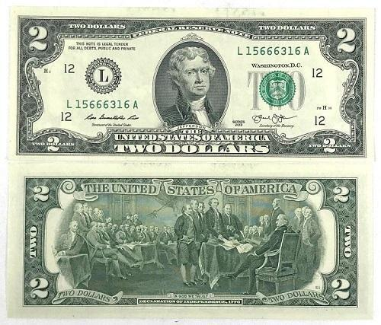

Bước 2: Thực hiện nhiệm vụ: HS hoàn thành bài tập ở nhà.
Bước 3: Báo cáo kết quả, thảo luận: HS nộp sản phẩm qua Pallet
Dự kiến sản phẩm:
1, Câu trong bản Tuyên ngôn độc lập của Hợp chủng quốc Mỹ được Chủ tịch Hồ Chí Minh trích dẫn: “Mọi người sinh ra đều có quyền bình đẳng. Tạo hóa ban cho họ những quyền không thể tước bỏ. Trong những quyền ấy, có quyền được sống, quyền được tự do và quyền mưu cầu hạnh phúc”.
2, Mặt sau của tờ 2 đô-la (Mỹ) in bức tranh Tuyên ngôn Độc lập (Declaration of Independence) của hoạ sĩ Giôn Trum-bun vẽ vào năm 1817. Bức tranh bao gồm 42 vị quan chức cấp cao nhất của Mỹ lúc bấy giờ đang cùng nhau kí vào bản Tuyên ngôn Độc lập khai sinh ra Hợp chúng quốc Mỹ năm 1776. Thể hiện ý nghĩa quan trọng của bản Tuyên ngôn nói riêng và Chiến tranh giành độc lập nói chung đối với người Mỹ.
Bước 4: Kết luận, nhận định: GV nhận xét, đánh giá và chốt đáp án
5. Hướng dẫn học ở nhà: Hoàn thành câu 2 – phần Luyện tập; 1,2 phần Vận dụng. SGK tr.11; Đọc và tìm hiểu trước nội dung Bài 2 – Cách mạng tư sản Pháp

Ngày 5/9/2025
Duyệt kế hoạch bài dạy

Hoàng Thị Bích Thủy

